ЖКХ в регионах России приближается к коллапсу
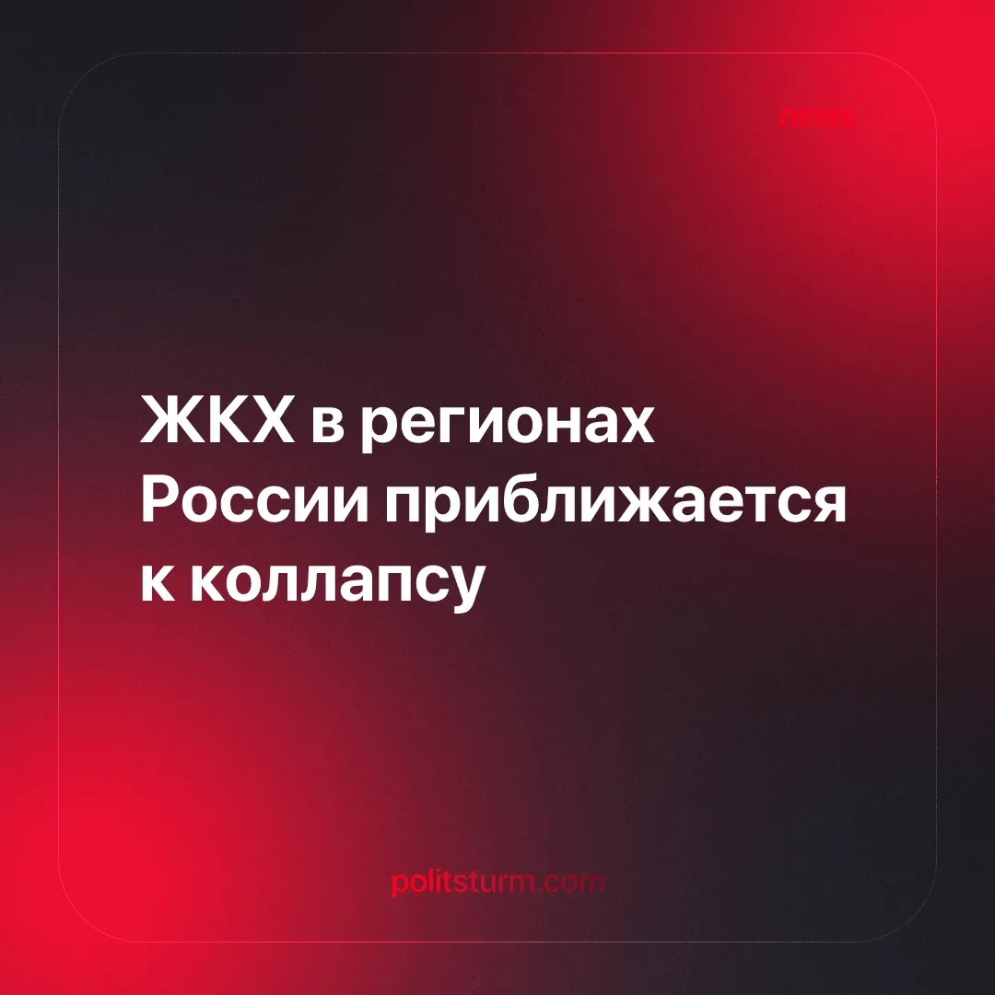

Оригинальная статья
2026-03-14
1 мин. на чтение

Детали. По словам заместителя Председателя Правительства РФ Марата Хуснуллина, уровень износа объектов жилищно-коммунального хозяйства в отдельных регионах страны приблизился к отметке в 50%. Такое заявление прозвучало в рамках форума «Есть результат!», организованного партией «Единая Россия».
► Хуснуллин пояснил, что текущая ситуация складывалась на протяжении многих лет под влиянием различных факторов: в одних случаях к кризису привела недостаточная ответственность за эксплуатацию объектов, в других — просчеты в тарифной политике или неэффективное управление.
► Ключевая сложность, по мнению чиновника, заключается в том, что темпы обновления инфраструктуры существенно отстают от скорости её физического старения. Дополнительным фактором риска является то, что порядка трети предприятий отрасли работают с убытками.
► Также Хуснуллин обратил внимание на необходимость сбалансировать тарифы на коммунальные услуги: в одних субъектах они необоснованно завышены, в других не пересматривались на протяжении длительного времени.
Контекст. Повышение тарифов ЖКХ не меняет ситуацию с аварийностью систем. В коммунальной сфере из года в год наблюдается катастрофический износ сетей и рост аварийности.
► Убытки предприятий ЖКХ и недофинансирование предлагается компенсировать за счет граждан, путем повышения тарифов ЖКХ.
Важно знать. Сфера ЖКХ требует постоянных вложений, ее необходимо поддерживать в технически исправном состоянии и постоянно модернизировать. Но “хозяева” ЖКХ не готовы лишаться прибыли и до последнего эксплуатируют инженерные коммуникации, доставшиеся от СССР.
► В повышении качества услуг в данной сфере предприниматели не заинтересованы, т.к. являются естественными монополиями. Ведь жители никуда не денутся, все равно будут вынуждены платить. А “забота о качестве” на деле является прикрытием новых поборов.
► Рост тарифов ЖКХ приводит к скачку цен на основные статьи расходов граждан. Это напрямую влияет на снижение реальных располагаемых доходов населения и усиливает инфляцию.
► Таков капитализм, с его главным принципом максимизации прибыли. Такова сущность власти при рыночной экономической системе, которая за счет ухудшения качества жизни трудящихся помогает предпринимателям обогащаться.

Оригинальная статья

